

*Según un estudio elaborado por el Observatorio del Mercado de Trabajo de la Universidad Externado, Popayán es la mejor ciudad para asalariados, teniendo en cuenta los ingresos laborales, la formalidad, la afiliación a seguridad social y la existencia y modalidad de un contrato laboral escrito.*

**Agenda**

**Rueda de Prensa - Comparendo Ambiental**

**Fecha:** Miércoles 18 de diciembre

**Hora:** 10:00 a.m.

**Lugar:** Auditorio del CAM

**Popayán, una ciudad con condiciones laborales**

En un artículo publicado el 14 de diciembre, el diario El Tiempo y Portafolio.co destacan a la capital del Cauca como una de las ciudades con mejores condiciones para trabajar, según un estudio realizado por el Observatorio del Mercado de Trabajo de la Universidad Externado, que tuvo como fin presentar el escalafón nacional de calidad del empleo en 23 capitales de departamento.

Popayán, Valledupar y Pasto mejoraron en forma apreciable las condiciones laborales de sus trabajadores. Popayán quedó calificada como la mejor ciudad para asalariados, teniendo en cuenta que para la calidad del empleo resultan particularmente importantes los ingresos laborales, la formalidad, la afiliación a seguridad social y la existencia y modalidad de un contrato laboral escrito, explicó el director del Observatorio, Stefano Farné, en el artículo de los reconocidos medios de comunicación.

Para el alcalde Francisco Fuentes esta es una gran noticia, que con el trabajo realizado desde la administración municipal se ha logrado impulsar a los empresarios no solo a generar empleo sino a lograr que sus trabajadores cuenten con todas las condiciones para quedarse en sus sitios de trabajo.

“Indudablemente con esto se refleja el desarrollo de nuestra región. Desde el sector público tenemos el compromiso de apoyar a todos los empresarios para contribuir a una equidad social, así que continuaremos ofreciendo las mejores condiciones, con el fin de mejorar la calidad de vida en nuestra ciudad”, sostuvo el mandatario.

Lograr que Popayán bajara la tasa de desempleo de la ciudad en cinco dígitos, pasando de 18,2% a 13,1% en el estudio de mercado laboral que realiza el Departamento Administrativo Nacional de Estadísticas – Dane-, aportó a que hoy día, la Ciudad Blanca de Colombia esté considera como la mejor ciudad para asalariados, mientras Bogotá como la mejor para trabajadores independientes.

**Rueda de prensa**

Con el fin de dar a conocer el Comparendo Ambiental, mañana miércoles 18 de diciembre el equipo de trabajo de la Unidad Municipal de Asistencia Técnica Agropecuaria – Umata- socializará este instrumento de cultura ciudadana para promover el adecuado manejo de residuos sólidos y escombros, previendo la afectación del medio ambiente y la salud pública mediante sanciones pedagógicas y económicas a todas aquellas personas naturales o jurídicas, que infrinjan la normatividad existente. Con él, se propicia el fomento de estímulos a las buenas prácticas ambientalistas.

**Fecha:** Miércoles 18 de diciembre

**Hora:** 10:00 a.m.

**Lugar:** Auditorio del CAM



**La renovación de licencias de conducción no es gratuita**

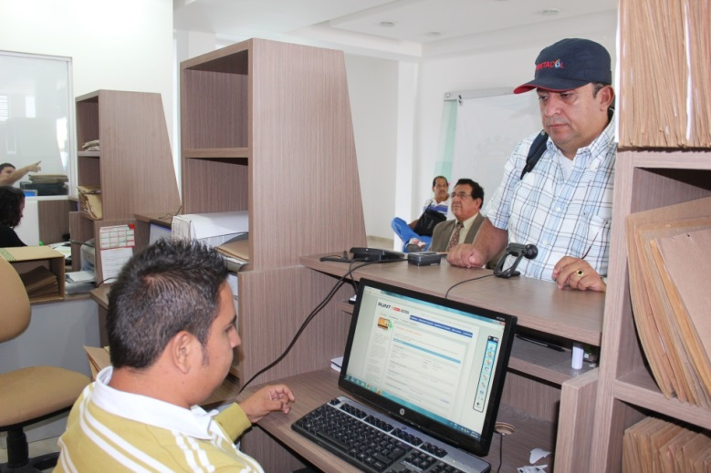Debido a que el Gobierno Nacional anunció la gratuidad en el proceso de sustitución de las licencias de conducción de los colombianos, el secretario de Tránsito y Transporte, Miguel Hernán Muñoz, explicó que existen dos figuras en este ejercicio, la primera es la renovación de licencias y la segunda la sustitución de las mismas.

“Es obligación de todo ciudadano sustituir su licencia de conducción, ello con el fin de unificar este documento, por tanto el Ministerio de Transporte como ente rector indicó que será gratuita la realización de esta labor para quienes no tienen vencidas sus licencias”, expuso el funcionario de Tránsito, y agregó que a la fecha aún no se ha estipulado el tiempo límite para que los colombianos cumplan con este requisito sin ser sancionados.

Sin embargo, debe aclararse que la renovación de las licencias de conducción que se encuentran vencidas tienen un costo, “en Popayán sólo estamos adelantando el proceso de renovación por un valor aproximado de $160.400, y estamos a la espera de que el Ministerio de Transporte establezca de manera formal las directrices para iniciar con el procedimiento de sustitución”, dijo Miguel Hernán Muñoz.

**Los jóvenes de Popayán inician su actividad sexual a los 12 años de edad**

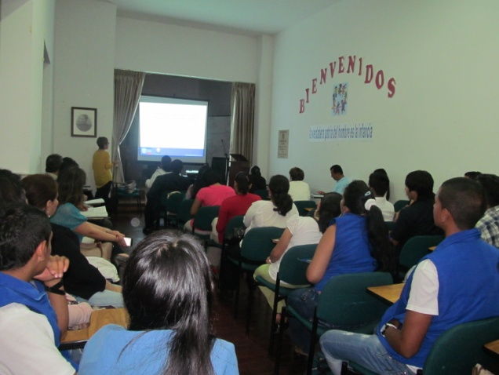Ante coordinadores, docentes, estudiantes de las distintas instituciones educativas y demás representantes de entidades que trabajan con adolescentes y jóvenes de Popayán, fue socializado el estudio realizado por la Universidad del Cauca, la Secretaría de Salud del municipio y la ESE Popayán, sobre el componente salud sexual y reproductivo, con énfasis en prevención de embarazos en adolescentes, infecciones de transmisión sexual VIH/SIDA, y consumo de sustancias psicoactivas, para lo cual fue caracterizada la población entre 10 y 19 años de edad, con el fin de direccionar las acciones de prevención sobre dichos temas que se desarrollarán el próximo año, en Popayán.

Este estudio que fue presentado en la Secretaría de Educación del Cauca, causó impacto entre los docentes y demás asistentes, toda vez que en esta capital se están consumiendo sustancias psicoactivas a muy temprana edad, la actividad sexual se encuentra en un alto porcentaje y se está iniciando a los 12 años de edad. Además es preocupante la presencia de infecciones de transmisión sexual en la población joven de esta ciudad.

En la encuesta realizada por la Universidad del Cauca a 5 mil alumnos de las diferentes instituciones educativas públicas del área urbana de Popayán, también se observa que hay jóvenes que han tenido durante un año múltiples parejas, lo cual representa un riesgo para adquirir infecciones de transmisión sexual sin protección.